DOKUMEN PERENCANAAN PROJECT
UJIAN KOMPETENSI KEAHLIAN (UKK)
KOMPETENSI KEAHLIAN REKAYASA PERANGKAT LUNAK (RPL)

Nama Project | Point of sale
Nama Siswa | Suraiya Salsabila az-zahra
NISN | [Isi NISN]
Kelas | XII RPL 2
Nama Sekolah | SMK Muhammadiyah Kota Tasikmalaya
Tahun Pelaksanaan | 2026 - 2027

Dokumen ini disusun sebagai panduan perencanaan dan dokumentasi
pelaksanaan project Uji Kompetensi Keahlian (UKK) selama 2 (dua) bulan.

DAFTAR ISI
Klik kanan pada area di bawah ini lalu pilih "Update Field" (atau tekan F9 dan pilih "Update entire table") untuk menampilkan daftar isi secara otomatis setelah dokumen diisi.

1. IDENTITAS PROJECT
Lengkapi identitas project UKK Anda pada tabel berikut. Informasi ini menjadi acuan utama dalam seluruh tahapan perencanaan dan pengerjaan project.
Nama Project | Point of Sale
Nama Siswa | Suraiya Salsabila aZ Zahra
Kelas | XII RPL 2
Nama Sekolah | SMK Muhammadiyah Kota Tasikmalaya
Tahun Pelaksanaan | 2026-2027
Teknologi yang Digunakan | Komputer, bahasa pemrograman, framework, database
Deskripsi Singkat Project | Aplikasi web Point of Sale (POS) ini mengintegrasikan pencatatan transaksi, manajemen pelanggan, dan kontrol stok otomatis secara real-time berbasis PHP Native dan MySQL. Dengan berfokus pada alur kasir inti, project ini sangat efisien, terukur, dan realistis untuk diselesaikan mandiri dalam waktu dua bulan.

2. ANALISIS KEBUTUHAN
Uraikan latar belakang, permasalahan, tujuan, serta kebutuhan sistem yang akan dibangun. Bagian ini menjadi dasar dalam menentukan arah pengembangan project.

2.1 Latar Belakang
Di era digital saat ini, efisiensi dan akurasi operasional merupakan kunci utama dalam menjaga keberlangsungan sebuah usaha retail maupun toko. Namun, sebagian besar UMKM dan toko skala menengah masih mengandalkan pencatatan transaksi penjualan, pengawasan stok barang, serta pendataan pelanggan secara manual menggunakan buku besar atau nota kertas.
Sistem manual ini kerap menimbulkan berbagai masalah krusial dalam operasional harian:
- Selisih Stok & Data Tidak Akurat: Petugas kesulitan memantau jumlah stok barang secara real-time. Sering terjadi situasi di mana barang dicatat masih ada di buku stok, namun fisik barang di gudang sudah habis, atau sebaliknya.
- Proses Transaksi Lambat & Human Error: Perhitungan total belanjaan dan kembalian yang dilakukan secara manual atau menggunakan kalkulator terpisah memakan waktu lebih lama dan kerap memicu kesalahan hitung (human error).
- Pencarian Data Pelanggan yang Sulit: Ketika pelanggan lama bertransaksi, kasir harus mencari catatan riwayat atau data kontak pelanggan secara manual yang memakan waktu dan tidak efisien.
- Risiko Kehilangan Catatan Transaksi: Dokumen fisik seperti nota kertas dan buku besar rentan mengalami kerusakan, terselip, atau hilang, sehingga menyulitkan pemilik toko dalam merekapitulasi laporan penjualan harian maupun bulanan.
Berdasarkan permasalahan di atas, diperlukan sebuah solusi berbasis teknologi berupa Aplikasi Manajemen Penjualan dan Stok (Point of Sale) berbasis web. Aplikasi ini dirancang untuk mengintegrasikan proses pencatatan transaksi kasir, pembaruan stok produk secara otomatis (auto-deduct), serta penyimpanan data pelanggan ke dalam satu database terpusat menggunakan PHP Native dan MySQL. Dengan adanya sistem ini, operasional toko dapat berjalan lebih cepat, akurat, transparan, dan terhindar dari selisih data.

2.2 Identifikasi Masalah
No | Identifikasi Masalah
1 | Proses Transaksi Lambat: Perhitungan total belanja dan kembalian secara manual memakan waktu lama serta rawan kesalahan hitung (human error).
2 | Ketidaksesuaian Stok Barang: Tidak adanya pencatatan stok yang otomatis (real-time) menyebabkan selisih antara jumlah barang di catatan dan fisik di gudang.
3 | Risiko Kehilangan Data Transaksi: Pencatatan di kertas atau buku besar berisiko rusak, terselip, atau hilang, sehingga rekapitulasi data penjualan sulit dilakukan.
4 | Pencarian Data Pelanggan Lambat: Kasir kesulitan mencari riwayat transaksi atau kontak pelanggan karena belum tersimpan dalam sistem database terpusat.

2.3 Tujuan Project
No | Tujuan
1 | Membangun Aplikasi POS Berbasis Web: Mengembangkan sistem informasi penjualan yang efisien menggunakan PHP Native dan MySQL.
2 | Otomatisasi Manajemen Stok: Menerapkan fitur pemotongan stok otomatis (auto-deduct) setiap kali transaksi penjualan berhasil diproses.
3 | Digitalisasi Pendataan Transaksi & Pelanggan: Menyediakan database terpusat untuk menyimpan riwayat transaksi dan data pelanggan secara aman dan terstruktur.
4 | Mempercepat Pelayanan Kasir: Membantu kasir melakukan transaksi dengan kalkulasi otomatis yang akurat secara real-time.

2.4 Target / Pengguna Sistem
No | Target / Pengguna | Keterangan
1 | Admin / Pemilik Toko | Memiliki hak akses penuh untuk mengelola data master (produk, harga, stok, pelanggan) dan memantau seluruh riwayat transaksi.
2 | Kasir / Karyawan Toko | Memiliki hak akses terbatas untuk mencatat transaksi penjualan, mencari data barang/pelanggan, dan mencetak nota pembayaran.

2.5 Kebutuhan Fungsional
No | Kode | Deskripsi Kebutuhan Fungsional
1 | KF-LOG-01 | Sistem harus dapat melakukan verifikasi hak akses (login) pengguna sesuai role (Admin/Kasir).
2 | KF-LOG-02 | Sistem harus menyediakan fitur logout untuk mengakhiri sesi pengguna secara aman.
3 | KF-PRD-01 | Admin dapat menambahkan, mengubah, melihat, dan menghapus data produk (nama, harga beli, harga jual, dan stok).
4 | KF-PRD-02 | Admin dan Kasir dapat melakukan pencarian data produk berdasarkan nama atau kode/barcode secara real-time.
5 | KF-PLG-01 | Admin dan Kasir dapat menambahkan, mengubah, dan melihat data pelanggan (nama, nomor telepon, dan alamat).
6 | KF-TRX-01 | Kasir dapat memproses transaksi penjualan dengan memilih barang, menentukan jumlah (quantity), serta menginput nominal pembayaran.
7 | KF-TRX-02 | Sistem harus menghitung subtotal, total bayar, dan uang kembalian secara otomatis tanpa perlu kalkulator manual.
8 | KF-TRX-03 | Sistem harus memotong stok produk di database secara otomatis (auto-deduct) begitu transaksi berhasil disimpan
9 | KF-TRX-04 | Sistem harus menolak transaksi jika jumlah produk yang dibeli melebihi sisa stok yang tersedia di database.
10 | KF-RPT-01 | Kasir dan Admin dapat mencetak struk/nota pembayaran transaksi untuk diberikan kepada pelanggan.
11 | KF-RPT-02 | Admin dapat melihat dan memfilter riwayat laporan penjualan berdasarkan rentang tanggal tertentu.

2.6 Kebutuhan Non-Fungsional
No | Aspek | Deskripsi Kebutuhan Non-Fungsional
1 | Usability (Kemudahan Penggunaan) | Antarmuka (user interface) dibuat simpel, responsif, dan intuitif agar kasir dapat mengoperasikannya tanpa perlu pelatihan rumit.
2 | Performance (Kinerja) | Proses kalkulasi transaksi dan pembaruan stok di database MySQL harus berlangsung cepat (kurang dari 2 detik).
3 | Reliability (Keandalan) | Validasi data pada form input (misal: stok tidak boleh minus, input angka untuk harga) mencegah terjadinya error sistem.
4 | Security (Keamanan) | Password pengguna dienkripsi dalam database menggunakan metode hashing PHP (password_hash).

2.7 Batasan Project
No | Batasan Project
1 | Teknologi yang Digunakan: Murni menggunakan PHP Native, MySQL, HTML, CSS, dan JavaScript tanpa framework (seperti Laravel/CodeIgniter).
2 | Tidak Ada Fitur Pembayaran Otomatis: Pembayaran hanya mencatat metode konvensional (Tunai/Transfer manual) tanpa integrasi payment gateway (Midtrans/Xendit).
3 | Tidak Ada Notifikasi Otomatis: Tidak memiliki fitur pengiriman pesan/notifikasi otomatis via WhatsApp atau Email
4 | Sistem Berjalan Secara Lokal/Web Server Lokal: Diuji menggunakan web server lokal (XAMPP/Laragon) selama proses penilaian UKK.
5 | Waktu Pengerjaan: Selesai dikembangkan secara mandiri dalam jangka waktu maksimal 2 bulan.

3. USE CASE DIAGRAM
Identifikasi aktor dan use case yang terlibat dalam sistem, gambarkan diagramnya, kemudian jelaskan setiap use case secara rinci.

3.1 Daftar Aktor
No | Nama Aktor | Deskripsi Aktor
1 | Admin (Pemilik Toko) | Pengguna dengan hak akses penuh untuk mengelola data master (produk, pelanggan, pengguna/kasir) dan memantau seluruh laporan transaksi penjualan.
2 | Kasir (Karyawan Toko) | Pengguna dengan hak akses operasional untuk melayani transaksi penjualan, mengecek stok barang, mendaftarkan data pelanggan, dan mencetak nota.

3.2 Daftar Use Case
No | Nama Use Case | Aktor Terkait
1 | UC-01: Login | Admin, Kasir
2 | UC-02: Logout | Admin, Kasir
3 | UC-03: Kelola Data Produk | Admin
4 | UC-04: Kelola Data Pengguna | Admin
5 | UC-05: Lihat Laporan Penjualan | Admin
6 | UC-06: Kelola Data Pelanggan | Admin, Kasir
7 | UC-07: Kelola Transaksi Penjualan | Kasir
8 | UC-08: Update Stok (Auto-Deduct) | Sistem
9 | UC-09: Cetak Struk | Kasir

3.3 Use Case Diagram
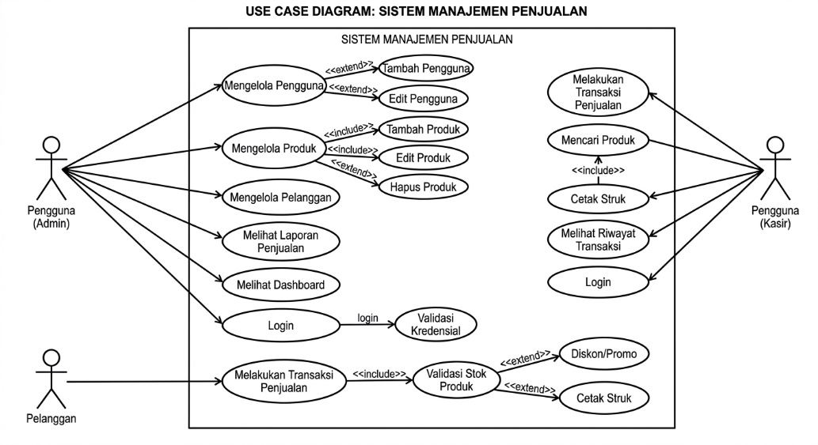

3.4 Deskripsi Use Case
No | Nama Use Case | Deskripsi
1 | Mengelola Pengguna | Proses utama bagi Admin untuk mengatur hak akses akun. Use case ini mencakup dua sub-proses opsional (<<extend>>):  - Tambah Pengguna: Menambahkan data pengguna baru ke dalam sistem.  - Edit Pengguna: Mengubah atau memperbarui data pengguna yang sudah ada.
2 | Mengelola Produk | Proses bagi Admin untuk mengatur katalog barang/jasa. Use case ini terhubung dengan tiga sub-proses:  - Tambah Produk (<<include>>): Menambahkan barang baru (wajib dijalankan saat mengelola produk).  - Edit Produk (<<include>>): Mengubah informasi detail produk (wajib dijalankan).  - Hapus Produk (<<extend>>): Menghapus produk dari sistem (opsional/sesuai kebutuhan).
3 | Mengelola Pelanggan | Proses bagi Admin untuk menginput, mengubah, atau menghapus data informasi pelanggan.
4 | Melihat Laporan Penjualan | Fitur untuk Admin dalam melihat ringkasan atau detail laporan aktivitas transaksi penjualan yang telah terjadi.
5 | Melihat Dashboard | Fitur untuk melihat tampilan utama visualisasi data, statistik, atau ringkasan performa penjualan secara umum bagi Admin.
6 | Login | Proses autentikasi masuk ke dalam sistem.  - Menghubungkan ke Validasi Kredensial untuk memeriksa kebenaran Username/Password saat Login.
7 | Validasi Kredensial | Proses sistem untuk mengecek dan memverifikasi apakah akun pengguna valid atau tidak.
8 | Melakukan Transaksi Penjualan | Proses melakukan pembelian atau pemrosesan pembayaran barang yang dapat diakses oleh Kasir maupun Pelanggan.  - Bagi Pelanggan, use case ini mewajibkan (<<include>>) pemanggilan Validasi Stok Produk untuk mengecek ketersediaan barang.
9 | Validasi Stok Produk | Proses pengecekan ketersediaan stok barang secara otomatis oleh sistem saat transaksi berlangsung. Dihubungkan dengan dua fitur opsional (<<extend>>):  - Diskon/Promo: Penerapan potongan harga jika syarat terpenuhi.  - Cetak Struk: Pencetakan bukti transaksi untuk pelanggan.
10 | Mencari Produk | Fitur bagi Kasir untuk mencari produk berdasarkan nama, kode, atau kategori barang. Fitur ini mewajibkan (<<include>>) opsi Cetak Struk jika digunakan dalam alur tertentu.
11 | .Cetak Struk | Proses mencetak bukti pembayaran resmi hasil dari transaksi yang telah berhasil dilakukan.
12 | Melihat Riwayat Transaksi | Fitur bagi Kasir untuk meninjau kembali daftar atau histori transaksi pembayaran yang telah diproses sebelumnya.

4. FLOWCHART / ACTIVITY DIAGRAM
Gambarkan alur proses sistem secara berurutan menggunakan flowchart atau activity diagram, kemudian jelaskan proses-proses utama yang terjadi di dalamnya.

4.1 Alur Proses Sistem
1. Jalur Pelanggan (Customer Lane)
- Mulai: Proses diawali ketika pelanggan ingin membeli barang.
- Mengisi Formulir Pesanan Barang: Pelanggan mengisi data pesanan barang (proses manual).
- Arsip Formulir Pesanan: Salinan formulir disimpan sementara oleh pelanggan sebagai arsip.
- Pengiriman Pesanan: Formulir pesanan barang fisik dikirimkan ke Bagian Penjualan.
2. Jalur Bagian Penjualan (Sales Department Lane)
- Menerima Pesanan: Bagian penjualan menerima Daftar Barang Dipesan (2 eksemplar) yang masuk dari pelanggan (melalui konektor A).
- Verifikasi & Setujui Pesanan: Petugas memeriksa kelayakan dan ketersediaan pesanan.
- Keputusan (Persetujuan Pesanan?):
  - Jika Tidak Disetujui: Dokumen langsung masuk ke Arsip Pesanan (simbol segitiga) dan proses berhenti.
  - Jika Disetujui: Sistem/petugas menerbitkan dokumen Pesanan Penjualan Disetujui (3 eksemplar).
- Distribusi Dokumen:
  - Eksemplar pesanan diteruskan ke Bagian Gudang & Pengiriman (melalui konektor C).
  - Salinan lain disimpan dan dicatat untuk pembuatan Surat Jalan serta laporan penjualan akhir (melalui konektor 3 & 4).
3. Jalur Bagian Gudang & Pengiriman (Warehouse & Shipping Lane)
- Menerima Dokumen: Bagian gudang menerima Pesanan Penjualan (salinan gudang) dari bagian penjualan.
- Penyiapan Barang: Petugas gudang mengambil dan menyiapkan barang dari rak penyimpanan.
- Pengecekan Stok Aktual: Petugas melakukan Logic Step / pemeriksaan fisik terhadap ketersediaan barang.
- Keputusan (Barang Cukup?):
  - Jika Tidak Cukup (Stok Kurang): Petugas membuat dokumen Backorder (1 eksemplar) untuk mencatat kekurangan barang yang harus dipesan ulang.
  - Jika Cukup: Petugas langsung membuat dokumen Surat Jalan (3 eksemplar).
- Selesai: Barang beserta Surat Jalan siap dikirimkan kepada pelanggan.

4.2 Flowchart / Activity Diagram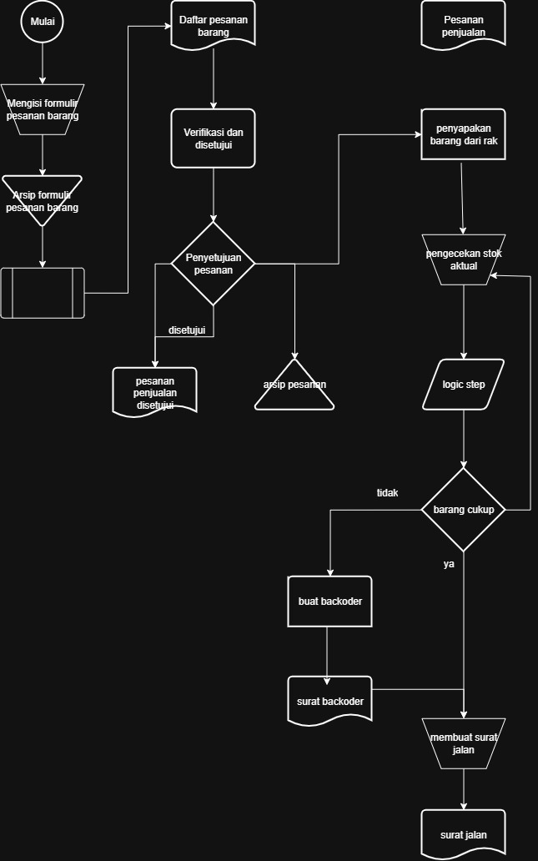

4.3 Deskripsi Proses Utama
No | Nama Proses | Deskripsi Proses
1 | Pemrosesan Pesanan Pelanggan | Proses diawali dengan Pelanggan mengisi formulir pesanan barang. Dokumen pesanan ini kemudian diserahkan kepada Bagian Penjualan untuk diverifikasi detail barangnya serta dicek kelayakan persetujuannya sebelum dilanjutkan ke tahap penyiapan stok.
2 | Verifikasi Penjualan & Persetujuan | Bagian Penjualan menerima dokumen pesanan, lalu melakukan verifikasi. Jika pesanan disetujui, Bagian Penjualan menerbitkan Pesanan Penjualan Disetujui (3 eksemplar) dan meneruskannya ke Bagian Gudang. Jika tidak disetujui, pesanan diarsipkan.
3 | Penyiapan Barang & Penerbitan Surat Jalan | Bagian Gudang mengambil barang dari rak berdasarkan dokumen pesanan dan mengecek ketersediaan stok aktual. Jika stok mencukupi, Bagian Gudang menerbitkan Surat Jalan (3 eksemplar) untuk pengiriman. Jika stok kurang, sistem akan mencatat Backorder.

5. RANCANGAN DATABASE
Jelaskan rancangan basis data yang digunakan, gambarkan ERD, uraikan struktur tabel beserta primary key, foreign key, dan relasi antar tabel.

5.1 Penjelasan Database
Berikut adalah penjelasan struktur Database berdasarkan Entity Relationship Diagram (ERD) Sistem Manajemen Penjualan di atas:
1. Tabel pelanggan Menyimpan data identitas pembeli yang terdaftar di dalam sistem.
- id_pelanggan (Primary Key): Kode unik untuk mengidentifikasi setiap pelanggan.
- nama_pelanggan: Nama lengkap pelanggan.
- alamat: Alamat tempat tinggal atau lokasi pengiriman pelanggan.
- no_telp: Nomor telepon/kontak pelanggan.
2. Tabel kasir Menyimpan data pengguna/petugas yang mengoperasikan sistem atau memproses transaksi.
- id_kasir (Primary Key): Kode unik identitas kasir/pengguna.
- nama_kasir: Nama lengkap petugas kasir.
- username: Nama akun untuk login ke aplikasi.
- password: Kata sandi akun (terenkripsi) untuk login.
3. Tabel penjualan (Header Transaksi) Menyimpan informasi utama atau ringkasan dari setiap transaksi yang terjadi.
- id_penjualan (Primary Key): Kode unik/nomor nota untuk setiap transaksi penjualan.
- id_pelanggan (Foreign Key): Mengacu ke id_pelanggan di tabel pelanggan (menandakan siapa yang membeli).
- id_kasir (Foreign Key): Mengacu ke id_kasir di tabel kasir (menandakan kasir yang melayani).
- tanggal: Waktu dan tanggal dilakukannya transaksi.
- total_harga: Total biaya keseluruhan yang harus dibayar pada transaksi tersebut.
4. Tabel produk Menyimpan katalog seluruh barang yang dijual beserta informasi harganya.
- id_produk (Primary Key): Kode unik/barcode untuk setiap item barang.
- nama_produk: Nama atau merek barang.
- harga: Harga jual per unit produk.
- stok: Jumlah ketersediaan barang yang ada di inventoris.
5. Tabel detail_penjualan (Junction / Bridge Table) Tabel perantara yang menghubungkan tabel penjualan dan tabel produk untuk mencatat Rincian Barang yang dibeli dalam satu transaksi.
- id_detail (Primary Key): Kode unik identitas setiap baris item dalam struk/nota.
- id_penjualan (Foreign Key): Mengacu ke id_penjualan di tabel penjualan.
- id_produk (Foreign Key): Mengacu ke id_produk di tabel produk.
- jumlah: Quantity / banyaknya unit produk yang dibeli untuk item tersebut.
- subtotal: Hasil perkalian antara jumlah dibeli dengan harga produk (jumlah × harga).
Aturan Relasi Antar Tabel (Cardinality):
- pelanggan ke penjualan (1 to N): Satu pelanggan dapat melakukan transaksi penjualan lebih dari satu kali.
- kasir ke penjualan (1 to N): Satu kasir dapat memproses/melayani banyak transaksi penjualan.
- penjualan ke detail_penjualan (1 to N): Satu nota transaksi penjualan bisa berisi banyak daftar item barang.
- produk ke detail_penjualan (1 to N): Satu jenis produk dapat dibeli/tercantum di dalam banyak rincian transaksi penjualan.

5.2 Entity Relationship Diagram (ERD)
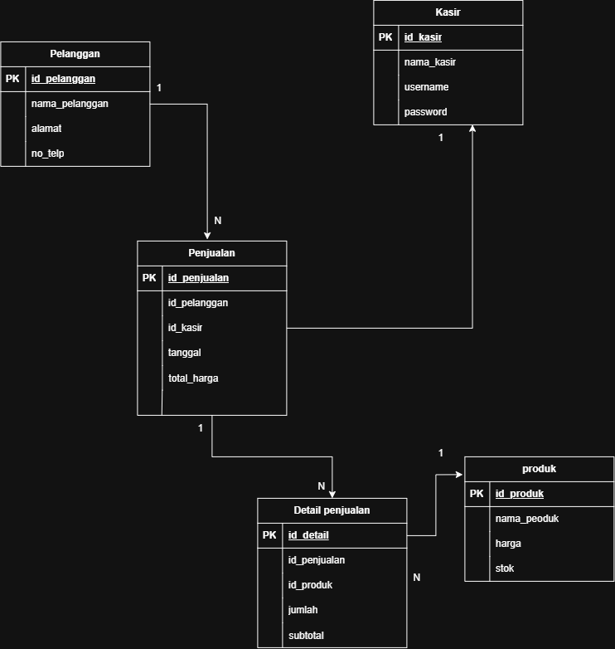

5.3 Daftar Tabel
No | Nama Tabel | Fungsi Tabel
1 | pelanggan | Menyimpan data identitas master pelanggan yang melakukan transaksi di sistem.
2 | kasir | Menyimpan data autentikasi (username/password) dan identitas pengguna/petugas yang mengoperasikan sistem.
3 | produk | Menyimpan data master barang/katalog penjualan, termasuk harga satuan dan sisa stok barang.
4 | penjualan | Menyimpan data transaksi (header nota), seperti total bayar, tanggal transaksi, serta relasi ke kasir dan pelanggan.
5 | detail_penjualan | Menyimpan rincian item barang yang dibeli per nota transaksi (bridge table yang menghubungkan penjualan dan produk).

5.4 Struktur Tabel
Nama Tabel: pelanggan
No | Nama Field | Tipe Data | Ukuran | Keterangan (PK/FK)
1 | Id_pelanggan | VARCHAR | 10 | Primary key(pk)
2 | Nama_pelanggan | VARCHAR | 100 | Field biasa
3 | alamat | TEXT | - | Field biasa
4 | No_telp | VARCHAR | 15 | Field biasa
Salin tabel di atas untuk setiap tabel yang digunakan pada database.
Nama Tabel: kasir
No | Nama Field | Tipe Data | Ukuran | Keterangan (PK/FK)
1 | Id_kasir | VARCHAR | 10 | Primary key(pk)
2 | Nama_kasir | VARCHAR | 100 | Field biasa
3 | username | VARCHAR | 50 | Field biasa
4 | password | VARCHAR | 255 | Field biasa(Hash Password)

Nama Tabel: Produk
No | Nama Field | Tipe Data | Ukuran | Keterangan (PK/FK)
1 | Id_produk | VARCHAR | 10 | Primary key(pk)
2 | Nama_produk | VARCHAR | 100 | Field biasa
3 | harga | INT/DECIMAL | 12 | Field biasa
4 | stok | INT | 6 | Field biasa

Nama Tabel: penjualan
No | Nama Field | Tipe Data | Ukuran | Keterangan (PK/FK)
1 | Id_penjualan | VARCHAR | 15 | Primary key(pk)
2 | id_pelanggan | VARCHAR | 10 | Foreign key
3 | Id_kasir | VARCHAR | 10 | Foreign key
4 | tanggal | DATETIME | - | Field biasa
5 | Total_harga | INT/DECIMAL | 12 | Field biasa

Nama Tabel: detail_penjualan
No | Nama Field | Tipe Data | Ukuran | Keterangan (PK/FK)
1 | Id_detail | INT | 11 | Primary key(pk)(auto increment)
2 | Id_penjualan | VARCHAR | 15 | Foreign key
3 | Id_produk | VARCHAR | 10 | Foreign key
4 | jumlah | INT | 5 | Field biasa
5 | subtotal | INT/DECIMAL | 12 | Field biasa

5.5 Primary Key, Foreign Key, dan Relasi Antar Tabel
No | Nama Tabel | Primary Key | Foreign Key | Relasi dengan Tabel
1 | pelanggan | id_pelanggan | - | Relasi 1 to N dengan tabel penjualan (id_pelanggan digunakan sebagai FK di penjualan).
2 | Kasir | Id_kasir | - | Relasi 1 to N dengan tabel penjualan (id_kasir digunakan sebagai FK di penjualan).
3 | produk | Id_produk | - | Relasi 1 to N dengan tabel detail_penjualan (id_produk digunakan sebagai FK di detail_penjualan).
4 | penjualan | Id_penjualan | Id_pelanggan, id_kasir | Relasi 1 to N dengan detail_penjualan (id_penjualan digunakan sebagai FK di detail_penjualan)
5 | Detail_penjualan | Id_detail | Id_penjualan, id_produk | Relasi N to 1 dengan tabel penjualan dan produk (Tabel perantara/junction untuk menghubungkan relasi N to N antara penjualan dan produk).

6. WIREFRAME
Rancang struktur navigasi dan wireframe setiap halaman sistem sebelum masuk ke tahap desain antarmuka (UI Design).

6.1 Struktur Navigasi
1. Top Navigation Bar (Header)
- Logo & Title: Menampilkan nama aplikasi (Sistem Manajemen Penjualan).
- Profil Pengguna: Informasi user yang sedang aktif (Admin/Kasir) dan tombol Logout.
2. Panel Utama Penjualan (Kiri - Katalog & Produk)
- Pencarian Produk: Kolom input pencarian barang berdasarkan nama/kode produk.
- Kategori Produk: Filter cepat untuk memilah barang berdasarkan jenis/kategori.
- Grid Card Produk: Menampilkan daftar barang lengkap dengan nama, stok yang tersedia, harga, serta tombol "Tambah ke Keranjang".
3. Panel Transaksi & Keranjang Belanja (Kanan)
- Daftar Pesanan (Cart): Tabel rinci barang yang dipilih mencakup Nama Barang, Jumlah (Qty), Harga, dan Subtotal.
- Pilihan Pelanggan & Promo: Dropdown untuk memilih nama pelanggan serta input kode diskon/promo.
- Kalkulasi Pembayaran: Ringkasan total belanja, nominal diskon, serta sisa total pembayaran.
- Tombol Aksi Utama: Tombol "Bayar / Cetak Struk" untuk memproses transaksi dan mencetak bukti belanja.

6.2 Wireframe
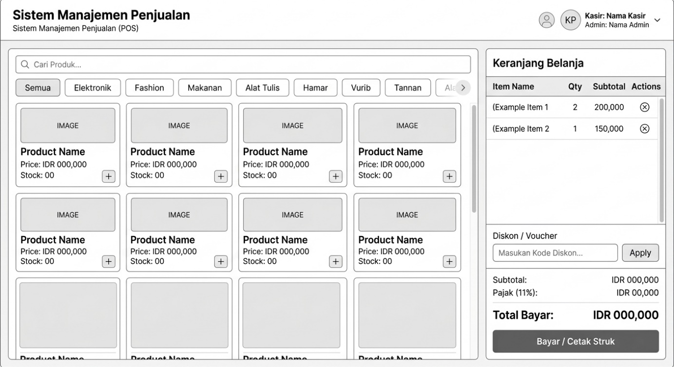

6.3 Daftar Halaman
No | Nama Halaman | Fungsi Halaman | Alur Perpindahan Halaman
1 | Halaman Login | Memverifikasi identitas pengguna (Admin/Kasir) sebelum masuk ke sistem melalui nama pengguna (username) dan kata sandi (password). | Masuk: Membuka URL/Aplikasi.  Keluar: Setelah kredensial valid, dialihkan ke Halaman Dashboard (Admin) atau Halaman Transaksi Penjualan (Kasir).
2 | Halaman Dashboard | Menampilkan ringkasan grafik penjualan, total transaksi bulanan, statistik produk terlaris, dan pemberitahuan stok barang yang hampir habis. | Masuk: Setelah Login berhasil (khusus Admin) atau menekan menu "Dashboard" di sidebar.  Keluar: Berpindah ke Halaman Kelola Produk, Kelola Pelanggan, atau Laporan Penjualan.
3 | Halaman Kelola Produk | Menampilkan katalog master data produk beserta opsi untuk menambah, memperbarui detail barang, atau menghapus data stok. | Masuk: Melalui menu navigasi utama "Kelola Produk".  Keluar: Menekan tombol "Tambah/Edit" membuka modal form produk, atau berpindah ke menu lain.
4 | Halaman Transaksi Penjualan (POS) | Tempat utama Kasir melakukan pencarian produk, memasukkan item ke keranjang belanja, menerapkan diskon, dan memproses pembayaran. | Masuk: Setelah Login berhasil (khusus Kasir) atau menekan menu "Transaksi Penjualan".  Keluar: Menekan tombol "Bayar / Cetak Struk" yang akan menampilkan popup/modal Struk Pembayaran.
5 | Halaman Riwayat & Laporan Penjualan | Menampilkan rekapan histori transaksi penjualan yang telah selesai dilakukan, beserta filter tanggal dan ekspor laporan. | Masuk: Melalui menu navigasi "Laporan Penjualan" / "Riwayat Transaksi".  Keluar: Menekan detail transaksi membuka riwayat nota, atau berpindah ke halaman utama/dashboard.

7. UI DESIGN
Tentukan konsep desain antarmuka pengguna (UI) yang akan diterapkan, mencakup tipografi, warna, komponen UI, tampilan setiap halaman, dan dukungan responsive design.

7.1 Konsep Desain
1. Palet Warna & Psikologi Visual
Desain ini mengusung pendekatan Warm Modern Minimalism dengan memadukan dua warna kontras yang saling melengkapi (complementary contrast):
- Soft Cream (#FDFBF7 / #F5EBE0): Digunakan sebagai warna latar belakang (background) dan kontainer kartu. Warna krem lembut memberikan kesan ramah, hangat, dan tidak menyilaukan mata (eye-friendly), sehingga nyaman digunakan dalam durasi kerja yang lama oleh Admin maupun Kasir.
- Biru Tua / Navy Blue (#1A2B4C): Digunakan pada sidebar, header, tombol aksi utama (CTA), dan elemen aktif. Biru tua melambangkan profesionalisme, keamanan data, serta memberikan hirarki visual yang tegas dan kontras tinggi untuk memudahkan navigasi pengguna.
- Elemen Aksen Netral: Penggunaan warna teks abu gelap/hitam lembut dan indikator status (seperti hijau untuk stok tersedia) agar informasi penting mudah dibaca sekilas.
2. Prinsip Desain & Tata Letak (Layout)
- Hirarki Visual yang Jelas (Clear Visual Hierarchy):
  - Penekanan Utama (Primary Focus): Tombol aksi penting—seperti LOGIN, + Tambah Produk, dan Bayar / Process Payment—menggunakan warna Navy Blue pekat agar langsung menarik perhatian mata.
  - Area Kerja Terpisah (Zoning): Pada layar Kasir (POS), area katalog produk di sebelah kiri dan ringkasan keranjang belanja di sebelah kanan dipisahkan secara tegas menggunakan batas modul berlatar krem.
- Prinsip Ergonomi & Navigasi (Usability):
  - Sidebar Navigasi Tetap (Fixed Navigation Bar): Memudahkan Admin berpindah antarhalaman (Dashboard, Produk, Laporan) tanpa harus kehilangan konteks kerja.
  - Desain Berbasis Kartu (Card-Based Layout): Setiap kelompok data (seperti ringkasan statistik dan daftar barang) dibungkus dalam modul kartu berujung membulat (rounded corners) agar tampilan terlihat rapi, modern, dan terstruktur.
3. Tipografi & Kebersihan Antarmuka (Clean UI)
- Keterbacaan Tinggi (Readability): Menggunakan font tipe sans-serif modern dengan ukuran dan bobot (font weight) yang bervariasi untuk membedakan judul, sub-judul, data angka, serta label tombol.
- Ruang Napas (White Space / Negative Space): Memberikan jarak antarelemen yang cukup luas sehingga antarmuka tidak terasa padat, mengurangi tingkat kesalahan klik (misclick) oleh kasir saat melakukan transaksi cepat.

7.2 Typography
No | Jenis Font | Ukuran | Penggunaan
1 | Sans-Serif Bold (Inter / Poppins) | 24px – 28px | Judul Utama Halaman (Header Title), Total Bayar Transaksi, dan Angka Kunci Dashboard.
2 | Sans-Serif Semi-Bold (Inter / Poppins) | 16px – 18px | Judul Kartu (Widget Title), Label Tombol Utama (Bayar, Login), dan Nama Produk di Katalog.
3 | Sans-Serif Medium (Inter / Roboto) | 14px | Teks Navigasi Sidebar, Header Tabel, Label Input Form, dan Item Keranjang Belanja.
4 | Sans-Serif Regular (Inter / Roboto) | 12px – 13px | Teks Isi (Body Text), Isi Data Tabel, Detail Harga/SKU Produk, dan Placeholder Pencarian.
5 | Sans-Serif Light / Regular (Inter / Roboto) | 10px – 11px | Teks Bantuan (Caption), Notifikasi Kecil, dan Tanggal Transaksi pada Riwayat.

7.3 Warna
No | Nama Warna | Kode Hex | Penggunaan
1 | Soft Cream (Primary Background) | #FDFBF7 | Latar belakang utama seluruh halaman untuk memberikan kesan hangat dan nyaman di mata.
2 | Light Warm Cream (Card/Container) | #F5EBE0 | Latar belakang kartu statistik, kontainer keranjang belanja, header tabel, dan area input form.
3 | Deep Navy Blue (Primary Accent) | #1A2B4C | Navigation sidebar, header utama, tombol aksi penting (Login, Bayar, Tambah Produk), dan elemen aktif.
4 | Soft Navy / Muted Blue (Secondary Accent) | #2C4268 | Efek hover pada tombol, baris tabel yang dipilih, dan batas (border) penanda fokus.
5 | Dark Slate Brown (Primary Text) | #2B2625 | Teks utama, judul halaman, nama produk, dan angka total pembayaran agar memiliki kontras tinggi.
6 | Muted Taupe (Secondary Text) | #7A6E6A | Teks pendukung, label input, placeholder pencarian, dan sub-informasi (SKU/Tanggal).
7 | Success Green (Status Indicator) | #2E7D32 | Indikator stok produk aman dan badge status transaksi berhasil.

7.4 Komponen UI
No | Nama Komponen | Deskripsi
1 | Sidebar Navigation | Panel navigasi utama di sisi kiri layar berlatar Deep Navy Blue yang berisi daftar menu sistem (Dashboard, POS, Produk, Laporan) untuk memfasilitasi perpindahan antarhalaman secara cepat.
2 | Primary Button | Tombol aksi utama berwarna Deep Navy Blue dengan teks putih tebal (seperti tombol LOGIN, Bayar / Process Payment, dan + Tambah Produk) yang dirancang mencolok untuk menarik perhatian pengguna (Call to Action).
3 | Data Card / Summary Widget | Kontainer berbentuk kotak berujung membulat (rounded corners) dengan latar Light Warm Cream yang digunakan untuk menampilkan ringkasan data statistik (seperti Total Omzet, Jumlah Transaksi, atau Produk Terlaris).
4 | Product Grid Card | Komponen kartu katalog produk pada halaman POS yang berisi gambar item, nama produk, harga, sisa stok, dan tombol instan untuk memasukkan barang ke keranjang belanja.
5 | Input Field & Search Bar | Elemen formulir masukan teks berlatar krem terang dengan garis tepi halus yang digunakan untuk memasukkan kredensial login, memfilter data, serta mencari produk berdasarkan nama atau SKU.
6 | Cart & Summary Pane | Panel khusus di sisi kanan halaman POS yang memuat daftar item belanjaan, jumlah kuantitas, penerapan diskon, rincian subtotal, hingga akumulasi kalkulasi total bayar.
7 | Data Table | Tabel terstruktur dengan header berwarna krem tegas dan baris data selang-seling untuk menampilkan master data produk atau riwayat transaksi secara rapi dan mudah dipindai (scannable).
8 | Status Badge | Indikator visual berupa label berwarna kecil (seperti warna Success Green untuk stok aman/transaksi sukses) guna memberikan informasi status cepat tanpa memenuhi ruang layar.

7.5 Desain Setiap Halaman
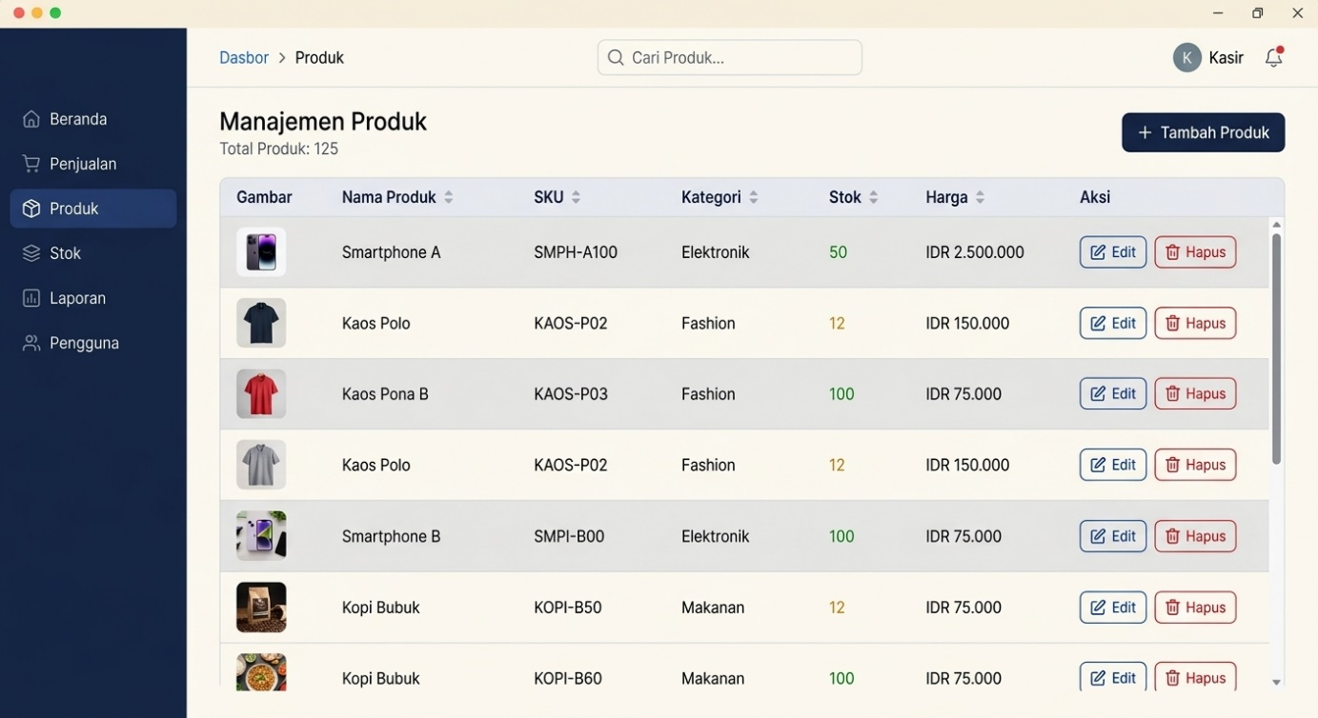
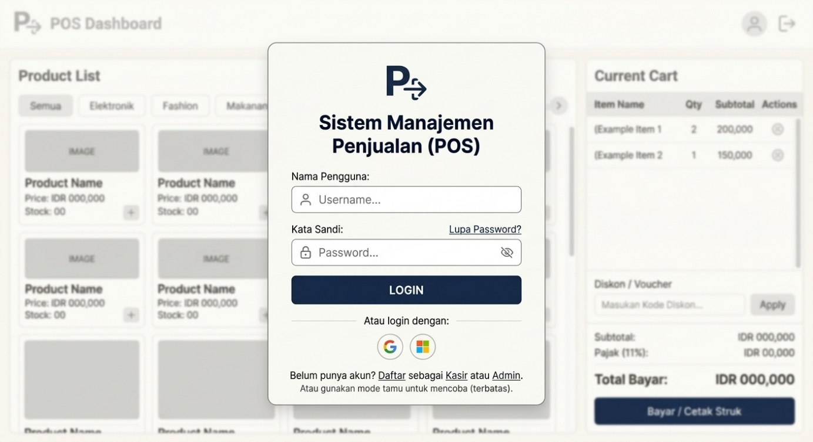
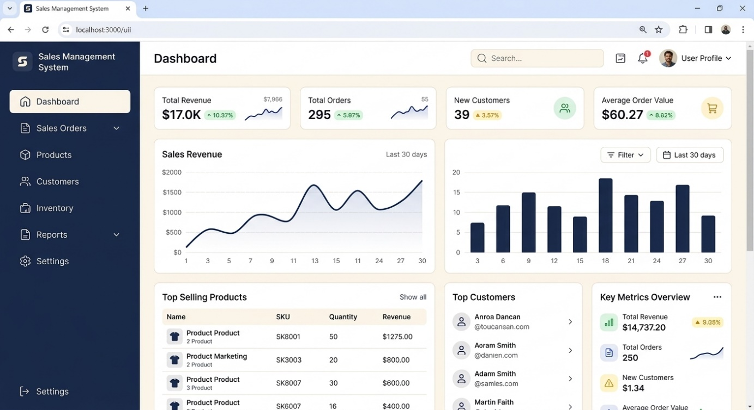
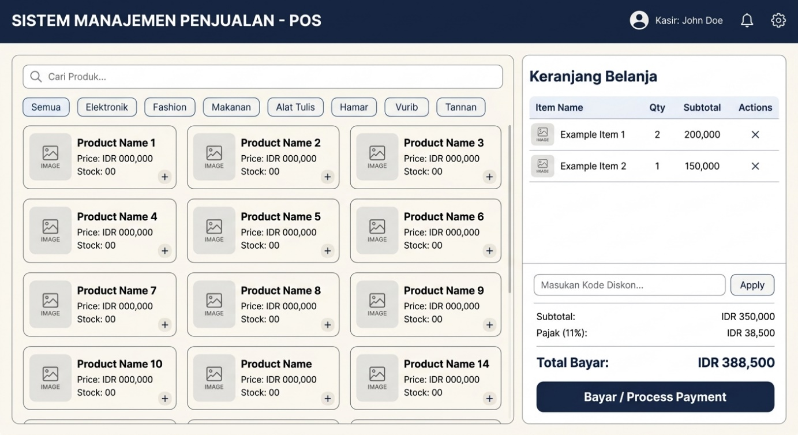
Salin area di atas untuk menampilkan desain setiap halaman sistem.

7.6 Responsive Design
1
Desktop / Laptop

(≥ 1024px)
Layout Multi-Kolom Penuh:

* Sidebar Navigation ditampilkan utuh secara permanen di sisi kiri.

* Halaman POS: Menggunakan tata letak 2 kolom (Grid produk di kiri, Cart Panel di kanan).

* Dashboard & Tabel: Menampilkan seluruh grafik statistik dan kolom data tabel secara mendatar tanpa gulir samping (horizontal scroll).
2
Tablet / iPad

(768px – 1023px)
Layout Hybrid / Adaptif:

* Sidebar menyusut menjadi Icon-Only Navigation (hanya menampilkan ikon) atau berubah menjadi menu Drawer/Hamburger.

* Halaman POS: Grid produk disesuaikan menjadi 2-3 kolom. Cart Panel dapat digeser ke bagian bawah atau dijadikan Pop-up Modal saat kasir menekan ikon keranjang.

* Tabel Data: Menyembunyikan kolom sekunder (seperti SKU) atau beralih ke mode scrollable table.
3
Smartphone / Mobile

(< 768px)
Layout Single-Column (Vertical Stacking):

* Navigation beralih penuh ke Hamburger Menu di pojok atas atau Bottom Navigation Bar di bagian bawah layar.

* Halaman POS: Grid produk menjadi 1-2 kolom. Elemen keranjang belanja dijadikan Sticky Floating Button di bawah layar yang menampilkan total harga & kuantitas.

* Tabel Data: Berubah bentuk dari tabel mendatar menjadi susunan Kartu Mobile (Card View) agar mudah dibaca secara vertikal.

8. RENCANA IMPLEMENTASI
Susun rencana implementasi project meliputi teknologi yang digunakan, struktur aplikasi, daftar fitur beserta prioritasnya, tahapan pengerjaan, rencana pengujian, dan target penyelesaian selama masa pengerjaan project (2 bulan).

8.1 Teknologi dan Tools
No | Kategori | Nama Teknologi / Tools
1 | Frontend Framework | React.js / Next.js (TypeScript, Tailwind CSS)
2 | Backend Framework | Node.js (Express.js) / Laravel
3 | Database | PostgreSQL / MySQL
4 | State Management & API | Redux Toolkit / React Query & Axios
5 | UI Design & Prototyping | Figma
6 | Version Control | Git & GitHub / GitLab
7 | Testing Tools | Jest (Unit Test) & Postman (API Testing)
8 | Deployment & Hosting | Vercel (Frontend) & Railway / AWS (Backend & DB)

8.2 Struktur Aplikasi
src/
├── assets/ # File statis (logo, ikon, gambar)
├── components/ # Komponen UI reusable (Button, Card, Input, Table)
├── config/ # Konfigurasi aplikasi & variabel lingkungan
├── context/ # Global state / React Context
├── hooks/ # Custom React Hooks
├── layouts/ # Layout utama (Sidebar, Header, Auth Layout)
├── pages/ # Halaman utama (Login, Dashboard, POS, Produk)
├── services/ # Modul integrasi API (Axios instances)
├── styles/ # Konfigurasi Tailwind CSS & warna kustom
└── utils/ # Helper functions (format mata uang, tanggal)

8.3 Daftar Fitur dan Prioritas Pengerjaan
No | Nama Fitur | Deskripsi Fitur | Prioritas (Tinggi/Sedang/Rendah)
1 | Autentikasi & Login | Must Have | Multi-role access (Admin & Kasir) dengan JWT.
2 | Kasir / Transaksi POS | Must Have | Katalog produk, pencarian/pindai barcode, keranjang belanja, & kalkulasi total.
3 | Manajemen Produk | Must Have | CRUD data produk, stok, harga, SKU, dan kategori.
4 | Manajemen Stok | Should Have | Peringatan otomatis untuk stok menipis (low stock alert).
5 | Laporan & Analytics | Should Have | Grafik omzet, riwayat transaksi, dan rekap penjualan harian.
6 | Cetak Struk Transaksi | Could Have | Fitur cetak resi fisik via thermal printer atau eksport PDF.

8.4 Tahapan Pengerjaan
Minggu Ke- | Kegiatan | Target Capaian
1 | Perancangan UI/UX & Arsitektur DB | Finalisasi desain Figma, skema basis data, dan arsitektur backend.
2 | Setup Project & Autentikasi API | Inisiasi proyek, implementasi REST API, dan fitur Login/Auth.
3 | Slicing UI & Modul Produk | Slicing komponen UI (Soft Cream/Navy theme) dan CRUD Manajemen Produk.
4 | Fitur Utama POS (Kasir & Keranjang) | Pengembangan modul Kasir/POS (Grid produk, keranjang, & perhitungan pajak/diskon).
5 | Integrasi Transaksi & Cetak Struk | Integrasi alur pembayaran, modul stok, dan fitur cetak struk.
6 | Dashboard Laporan & Analytics | Pengembangan Dashboard Admin, ringkasan grafik omzet, dan rekap laporan.
7 | Pengujian (UAT & Bug Fixing) | Pengujian menyeluruh (System & User Acceptance Testing) serta perbaikan bug.
8 | Deployment & Handover | Deployment ke server production, optimasi performa, dan penyerahan dokumentasi

8.5 Rencana Testing
No | Jenis Testing | Deskripsi Pengujian | Status
1 | Unit Testing | Menguji fungsi-fungsi kecil dan logika bisnis terisolasi, seperti kalkulasi subtotal, diskon, pajak, kembalian, serta fungsi helper format mata uang. | Planned
2 | Integration Testing / API Testing | Menguji alur komunikasi antara Frontend dan Backend (REST API) serta validasi data masukan dari form ke database. | Planned
3 | UI & Responsive Testing | Memastikan kesesuaian elemen visual (tema Soft Cream & Navy Blue), layout, dan daya guna antarmuka di berbagai ukuran layar (Desktop, Tablet, Mobile). | Planned
4 | System & Performance Testing | Menguji kestabilan sistem saat melakukan transaksi bersamaan, kecepatan muat katalog produk, serta alur pencetakan struk | Planned
5 | User Acceptance Testing (UAT) | Simulasi penggunaan langsung oleh pengguna akhir (Admin dan Kasir) untuk memastikan seluruh fitur bekerja sesuai dengan kebutuhan bisnis nyata. | Planned

8.6 Target Penyelesaian
Tahap | Uraian Tahap | Target Tanggal
Tahap 1 | Inisiasi & Analisis: Finalisasi UI Design System di Figma, arsitektur basis data, dan konfigurasi repositori proyek. | 07 Oktober 2026
Tahap 2 | Backend & Autentikasi: Pengembangan REST API dasar, skema database, serta sistem Login & Authorization (JWT). | 14 Oktober 2026
Tahap 3 | Modul Master Data: Implementasi slicing UI dan fitur CRUD untuk Manajemen Produk, Stok, dan Kategori. | 21 Oktober 2026
Tahap 4 | Modul POS & Keranjang: Pengembangan layar kasir utama, katalog produk, filter pencarian, dan kalkulasi keranjang belanja. | 31 Oktober 2026
Tahap 5 | Fitur Transaksi & Struk: Integrasi proses pembayaran, update stok otomatis, dan fitur cetak resi/struk transaksi. | 07 November 2026
Tahap 6 | Dashboard & Laporan: Implementasi grafik omzet, statistik penjualan terlaris, dan fitur ekspor rekap laporan. | 14 November 2026
Tahap 7 | Pengujian & Perbaikan: Pelaksanaan seluruh tahapan pengujian (Unit, API, UI, dan UAT) serta perbaikan masalah (bug fixing). | 21 November 2026
Tahap 8 | Deployment & Handover: Peluncuran aplikasi ke server production, pelatihan pengguna akhir, dan penyerahan dokumentasi. | 30 November 2026

